Создание системы обработки сообщений с использованием Apache Kafka

I. Настройка кластера Apache Kafka

1. Перейдите на официальный сайт Apache Kafka и скачайте последнюю версию:
wget https://dlcdn.apache.org/kafka/3.9.0/kafka_2.13-3.9.0.tgz

2. Распакуйте архив и перейдите в полученную директорию.
tar -xf kafka_2.13-3.9.0.tgz

cd kafka_2.13-3.9.0

3. Запустите Zookeeper (Kafka требует его для работы):
bin/zookeeper-server-start.sh config/zookeeper.properties

4. В другом терминале запустите Kafka broker:
bin/kafka-server-start.sh config/server.properties

5. Создание топика 'weather' с тремя разделами
bin/kafka-topics.sh --create --topic weather --bootstrap-server localhost:9092 --partitions 3 --replication-factor 1

6. bin/kafka-topics.sh --list --bootstrap-server localhost:9092
если получаем вывод:

weather

Значит все сделано правильно можно двигаться дальше

II. Написание приложения-продюсера на Python

1. Идем на сайт openweathermap.org (https://openweathermap.org/api)
регистрируемся и получаем API ключ

2. устанвливаем venv
sudo apt install python3-venv

3. Создаем виртуальное окружение
python3.10 -m venv venv

4. Активируем виртуальное окружение:
source venv/bin/activate

5. Установим необходимые пакеты внутри виртуального окружения:
pip install kafka-python requests

6. Пиши продюсера

# producer.py
import json
import time
import requests
from kafka import KafkaProducer

# Ваш API ключ от OpenWeatherMap
API_KEY = '512776928940447652f346921a7f6900' # Здесь должен быть ваш API

# Список городов
cities = ["Москва", "Санкт-Петербург", "Красноярск", "Сочи", "Владивосток"]

producer = KafkaProducer(
bootstrap_servers='localhost:9092',
value_serializer=lambda v: json.dumps(v).encode('utf-8')
)

def get_weather_data(city):
# Параметры запроса
params = {
'q': city,
'appid': API_KEY,
'units': 'metric', # Используем метрическую систему (градусы Цельсия)
'lang': 'ru' # Локализация на русский язык
}

# URL для запроса текущей погоды
url = 'http://api.openweathermap.org/data/2.5/weather'

try:

response = requests.get(url, params=params)
data = response.json()

if response.status_code == 200:
weather_data = {
'city': city,
'temperature': data['main']['temp'],
'condition': data['weather'][0]['description']
}
return weather_data
else:
print(f"Ошибка получения данных для города {city}: {data['message']}")
return None
except Exception as e:
print(f"Исключение при получении данных для города {city}: {e}")
return None

if __name__ == "__main__":
while True:
for city in cities:
weather_data = get_weather_data(city)
if weather_data:
producer.send('weather', weather_data)
print(f"Отправлены данные: {weather_data}")
time.sleep(1) # Небольшая пауза между запросами
time.sleep(300) # Пауза перед следующим циклом (5 минут)
Запускаем python3 producer.py

в stdout получаем

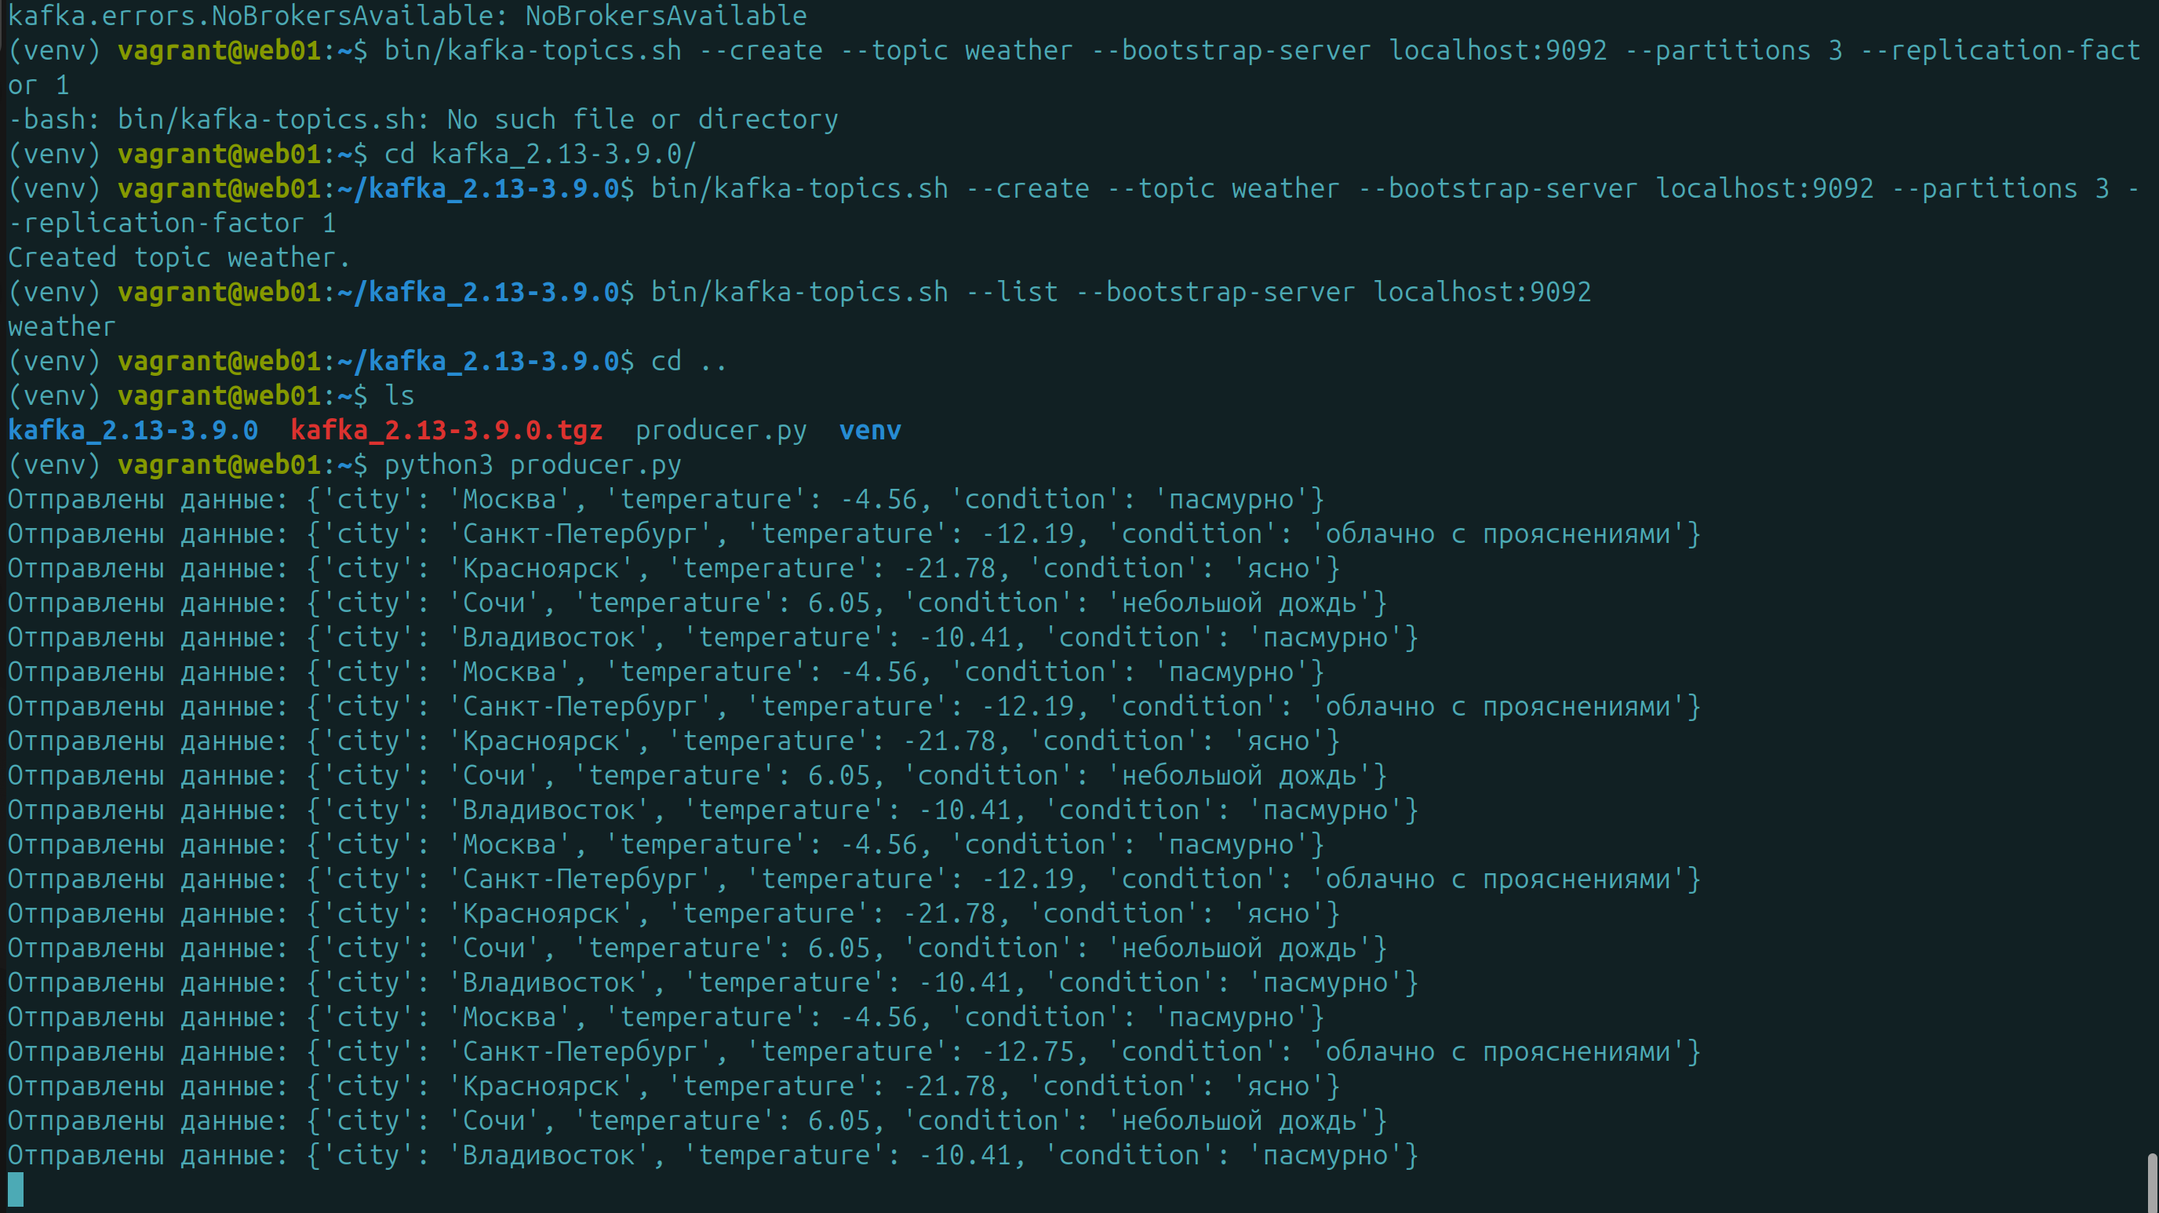
III. Создание приложения потребителя

1. Пишим приложение

# consumer.py
from kafka import KafkaConsumer
import json
import sqlite3

consumer = KafkaConsumer(
'weather',
bootstrap_servers='localhost:9092',
auto_offset_reset='earliest',
enable_auto_commit=True,
group_id='weather-group',
value_deserializer=lambda x: json.loads(x.decode('utf-8'))
)

# Подключение к базе данных SQLite
conn = sqlite3.connect('weather.db')
cursor = conn.cursor()

# Создание таблицы, если ее нет
cursor.execute('''
CREATE TABLE IF NOT EXISTS weather (
id INTEGER PRIMARY KEY AUTOINCREMENT,
city TEXT,
temperature REAL,
condition TEXT,
timestamp DATETIME DEFAULT CURRENT_TIMESTAMP
)
''')
conn.commit()

print("Ожидание сообщений...")

for message in consumer:
data = message.value
cursor.execute('''
INSERT INTO weather (city, temperature, condition)
VALUES (?, ?, ?)
''', (data['city'], data['temperature'], data['condition']))
conn.commit()
print(f"Получено и сохранено сообщение: {data}")

2. Запускаем приложение

python3 consumer.py

в stdout получаем

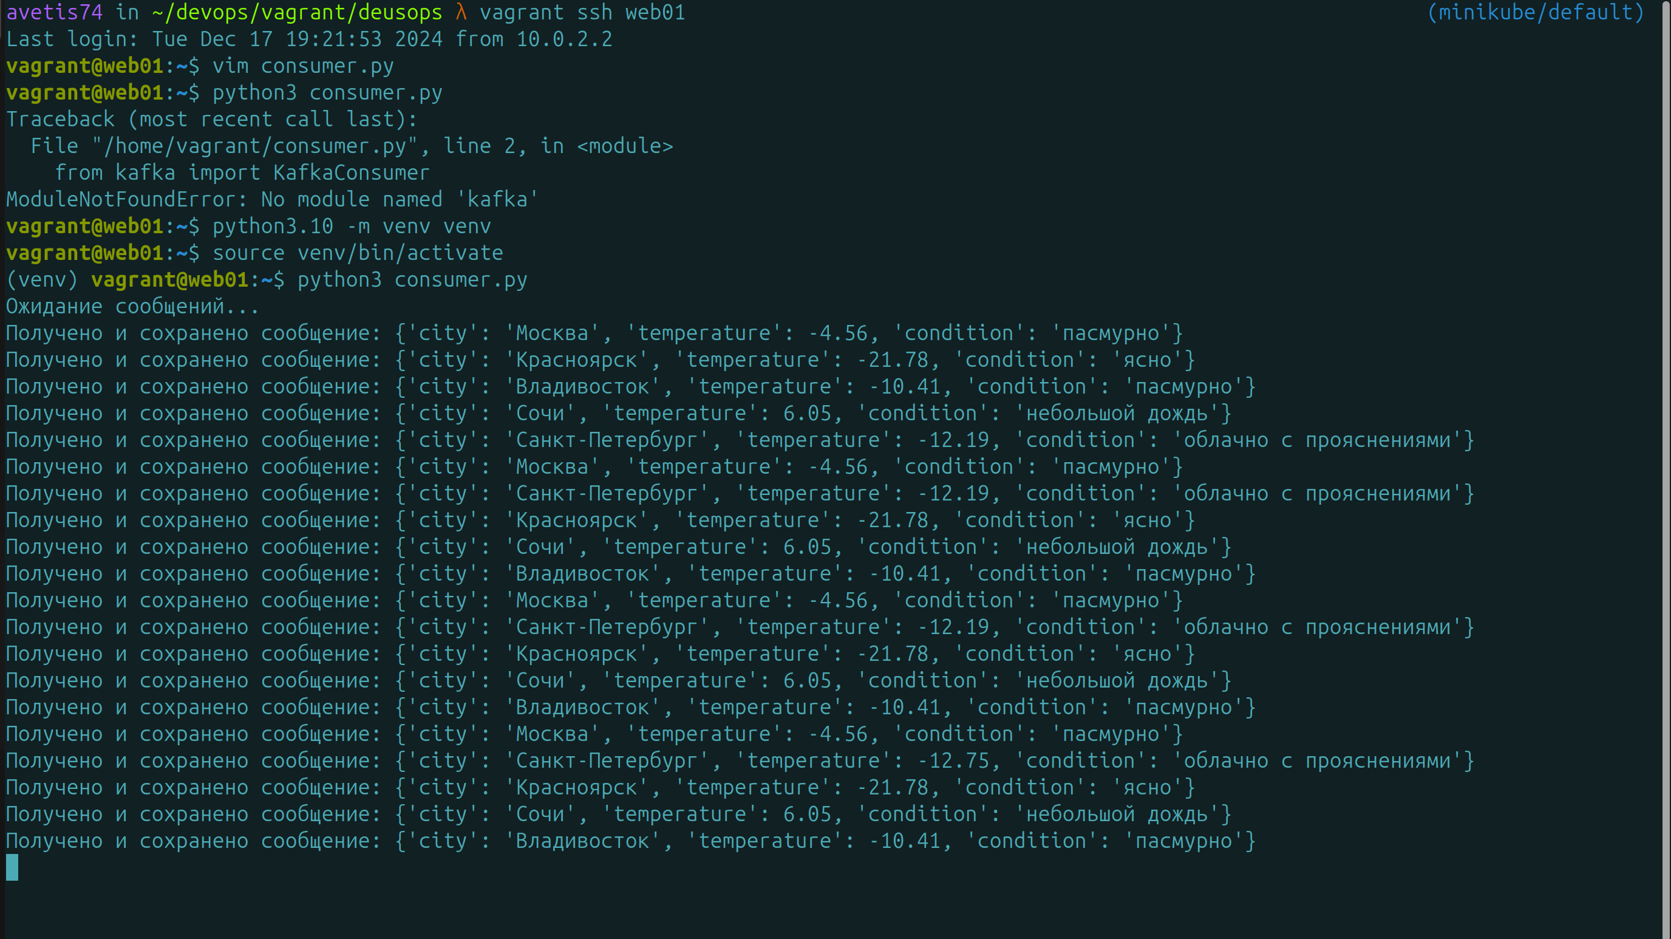
3. Так же получем файл weather.db с нашими данными

4. Для конвертации файла weather.db в json формат напишим python script

import sqlite3
import json

# Укажите путь к вашему файлу базы данных
database_file = 'weather.db'

# Подключаемся к базе данных
conn = sqlite3.connect(database_file)
cursor = conn.cursor()

# Получаем список всех таблиц в базе данных
cursor.execute("SELECT name FROM sqlite_master WHERE type='table';")
tables = cursor.fetchall()

# Инициализируем словарь для хранения данных из всех таблиц
db_data = {}

for table in tables:
table_name = table[0]
# Получаем все данные из таблицы
cursor.execute(f"SELECT * FROM {table_name}")
rows = cursor.fetchall()

# Получаем имена столбцов
cursor.execute(f"PRAGMA table_info({table_name})")
columns = cursor.fetchall()
column_names = [column[1] for column in columns]

# Создаем список словарей, где каждый словарь представляет строку данных
table_data = []
for row in rows:
row_data = dict(zip(column_names, row))
table_data.append(row_data)

# Добавляем данные таблицы в общий словарь
db_data[table_name] = table_data

# Закрываем соединение с базой данных
conn.close()

# Записываем данные в файл JSON
json_file = 'weather.json'
with open(json_file, 'w', encoding='utf-8') as f:
json.dump(db_data, f, ensure_ascii=False, indent=4)

print(f"Данные успешно сохранены в файл {json_file}")

5. Запускаем скрипт

python3 convert_weather_db_to_json.py

получаем новый файл weather.json со следующим содержимым

